Pedido de Informações nº. ______/2016

Excelentíssimo Senhor
Presidente da Câmara Municipal de Vereadores
Gilberto da Conceição Cezar
Canela/RS

Senhor Presidente.

Os Vereadores signatários, no uso de suas atribuições legais e regimentais, solicitam que após aprovado em Plenário seja encaminhada à Administração Municipal PEDIDO DE INFORMAÇÕES que segue:

Referente à reportagem que saiu no Jornal Nova Época dia 06 de maio de 2016, “Canela recebe cães abandonados de Gramado”:

- Confirma a informação de que os animais sob-responsabilidade da prefeitura de Gramado (30 cães) foram trazidos para uma instituição na linha São Paulo, Interior de Canela;
- Por que;
- Como está enquadrada a propriedade;
- Tem alvará;
- Tem licença ambiental;
- Quantos animais de Gramado, essa propriedade vai receber;
- Qual a capacidade do canil;
- Qual a opinião da administração municipal de Canela sobre receber os animais abandonados de Gramado;
- A prefeitura concorda;
- Considerando que Canela tem a associação Amigo Bicho em situação delicada, não fica irônico receber mais animais de outra cidade;
- Essa instituição procurou a administração de Canela para oferecer o serviço da hospedaria ou canil;
- Se houve a procura, qual foi à posição da administração;
- Se por acaso a administração de Gramado cancelar o contrato com essa hospedaria ou canil, eles vão levar esses animais de volta para Gramado;

JUSTIFICATIVA:

As informações solicitadas atendem a questionamentos da comunidade local, bem como as funções de fiscalização e controle que cabe ao legislador, contidas na constituição federal, lei orgânica Municipal e Regimento Interno.

Câmara Municipal de Canela/RS, 06 de maio de 2016.

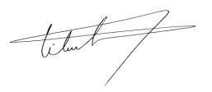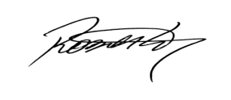
Luciano Melo Vilmar Santos Roberto Grulke Vereador PMDB Vereador PMDB Vereador PMDB

